**El potente editorial del Reporter: "Obispos de EE.UU., por favor, supriman el culto a San Juan Pablo II"**

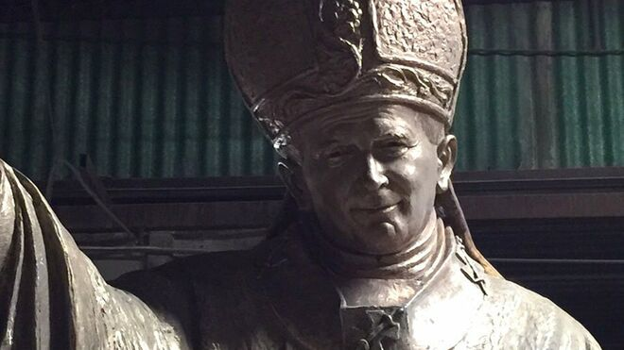

Estatua de San Juan Pablo II

**"Ha llegado el momento de hacer un difícil ajuste de cuentas. Este hombre, proclamado santo católico por el Papa Francisco en 2014, puso voluntariamente en riesgo a niños y jóvenes en la Arquidiócesis de Washington, D.C., y en todo el mundo"**

**"Al hacerlo, también socavó el testimonio de la Iglesia mundial, hizo añicos su credibilidad como institución y dio un ejemplo deplorable a los obispos"**

**"Como todos los santos, Juan Pablo tiene un culto vibrante: personas de todo el mundo que celebran su memoria fomentando la devoción a él, poniendo su nombre en iglesias y escuelas y organizando procesiones y desfiles en su fiesta"**

***13.11.2020 | NCR***

([National Catholic Reporter](https://www.ncronline.org/news/accountability/editorial-us-bishops-please-suppress-cult-st-john-paul-ii)).- En muchos, muchos aspectos, **el Papa Juan Pablo II** fue un hombre admirable. Los últimos decenios del siglo XX se vieron enriquecidos enormemente por su hábil uso de la diplomacia papal para alzar la voz de los pueblos oprimidos de Europa oriental, por sus diversos esfuerzos en pro del diálogo interreligioso y por su testimonio personal de la dignidad del envejecimiento.

Pero como el informe sin precedentes del Vaticano sobre la carrera del ex cardenal Theodore McCarrick revela con detalles impactantes, la primera década del siglo XXI quedará por siempre empañada por la **calamitosa e insensible toma de decisiones** de Juan Pablo.

Ha llegado el momento de hacer un difícil ajuste de cuentas. Este hombre, proclamado santo católico por el Papa Francisco en 2014, puso voluntariamente en riesgo a niños y jóvenes en la Arquidiócesis de Washington, D.C., y en todo el mundo. Al hacerlo, también socavó el testimonio de la Iglesia mundial, hizo añicos su credibilidad como institución y dio un ejemplo deplorable a los obispos al **ignorar los relatos de las víctimas de abusos**.

Como todos los santos, Juan Pablo **tiene un culto vibrante**: personas de todo el mundo que celebran su memoria fomentando la devoción a él, poniendo su nombre en iglesias y escuelas y organizando procesiones y desfiles en su fiesta litúrgica.

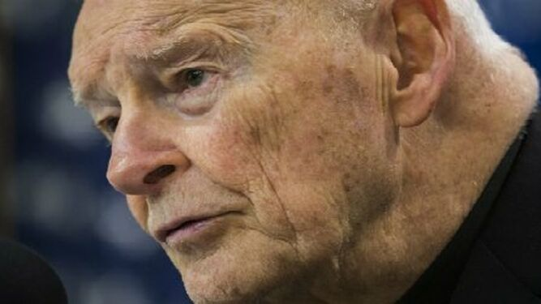

El cardenal Theodore McCarrick, arzobispo de Washington entre 2000 y 2006 Agencias

Dado lo que sabemos ahora sobre las repercusiones a largo plazo de la toma de decisiones de Juan Pablo, **los obispos estadounidenses**, que se reunirán la próxima semana para su conferencia anual, deberían considerar seriamente si los católicos estadounidenses pueden continuar con estas prácticas. También deberían discutir la solicitud de que el Vaticano suprima formalmente el culto de Juan Pablo. Las víctimas de abuso no merecen menos.

Como lo muestra claramente**el devastador reporte del Vaticano**, la decisión del difunto Papa de nombrar a McCarrick como arzobispo de Washington en el año 2000 vino a pesar de las severas advertencias de sus asesores de más alto nivel en ambos lados del Atlántico.

La carta del 28 de octubre de 1999 del cardenal de Nueva York John O'Connor, que se ha revelado por primera vez, no podría haber sido más ominosa. **McCarrick,** advirtió O'Connor, había sido objeto de acusaciones anónimas y se sabía que invitaba a seminaristas a dormir en la misma cama que él. Sobre la posibilidad de promover a McCarrick más allá de su entonces rol como Arzobispo de Newark, New Jersey, O'Connor escribió: "Lamento tener que recomendar muy fuertemente en contra de tal promoción".

**O'Connor**, que envió la carta el 28 de octubre de 1999, ya que sufría de un cáncer cerebral que lo llevaría a la muerte sólo siete meses después, también dijo que tenía "graves temores" sobre la posibilidad de la promoción y el "grave escándalo" que podría causar a la Iglesia.

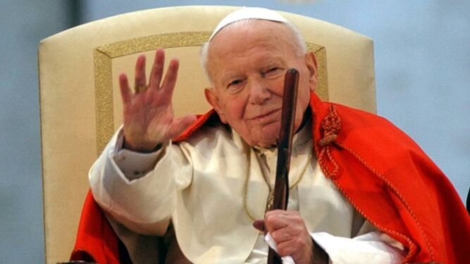

Juan Pablo II Agecnias

***"Deberían discutir la solicitud de que el Vaticano suprima formalmente el culto de Juan Pablo. Las víctimas de abuso no merecen menos"***

Léalo de nuevo. Esto no fue una simple luz roja parpadeante. Era un boletín de alerta y acción final de una de las figuras más importantes de la Iglesia global. A pesar de eso, y a pesar de que las preocupaciones de O'Connor fueron repetidas posteriormente por el embajador del Vaticano en los EE.UU., y el prefecto de la Congregación de Obispos del Vaticano, Juan Pablo confiaría en las negaciones de McCarrick sobre su comportamiento y **haría el nombramiento de todos modos**.

Lo que es más, para hacerlo el Papa tuvo que tomarlo personalmente bajo su ala - instruyendo inusualmente al Secretario de Estado del Vaticano para que le dijera a la congregación de obispos que añadiera el nombre de McCarrick a la lista de sacerdotes considerados para el trabajo, y luego hacer que la **Congregación para la Doctrina de la Fe** renunciara a la comprobación estándar de la adhesión de McCarrick a la doctrina católica.

Esto es aún más devastador si se considera que la decisión se tomó durante el mismo período en que el Vaticano se enteró de las acusaciones de abuso del Padre Marcial **Maciel** Degollado, el fundador mexicano de los otrora poderosos Legionarios de Cristo, cuyas víctimas se cuentan al menos por docenas y posiblemente por cientos.

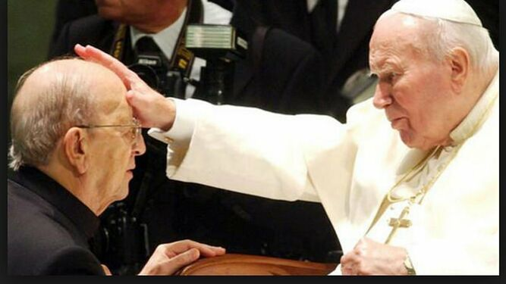

Wojtyla y Maciel

Los periodistas Jason Berry y Gerald Renner expusieron por primera vez el abuso de Maciel contra los seminaristas en 1997. En 1998, ocho ex-legionarios llevaron su caso contra Maciel a la congregación doctrinal. Juan Pablo continuaría alabando públicamente al hombre por el resto de su papado. **Maciel no fue castigado públicamente hasta 2006, después de la muerte de Juan Pablo**, cuando el Papa Benedicto XVI ordenó al sacerdote una vida de penitencia.

Ya no hay forma de escapar a la verdad. Juan Pablo, en muchos sentidos un hombre admirable, fue **voluntariamente ciego al abuso de niños y jóvenes**.

Suprimir el culto del difunto pontífice no significaría decirle a la gente que tienen que tirar sus reliquias o sus medallas - la gente todavía podría practicar la devoción privada hacia él. Pero para las víctimas de abusos, sus defensores y muchos otros, la memoria de Juan Pablo ya no es una bendición. **No debería ser celebrada en público**.

<https://www.religiondigital.org/opinion/National-Catholic-Reporter-EEUU-II-editorial-obispos-suprimir_0_2286371373.html>